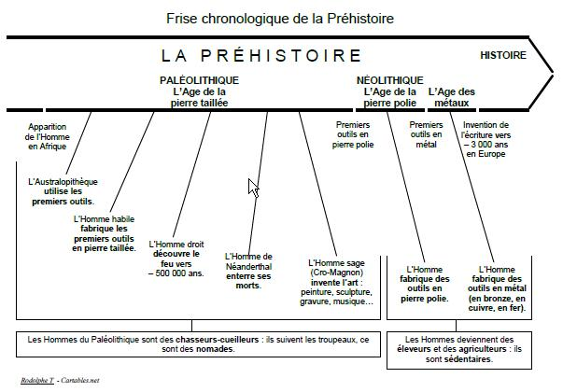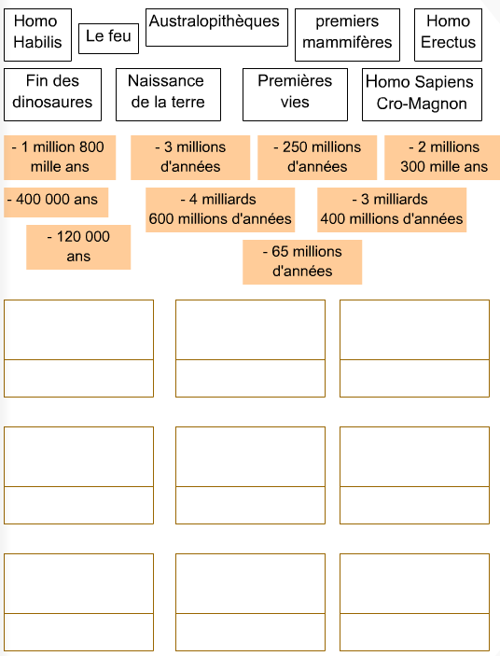

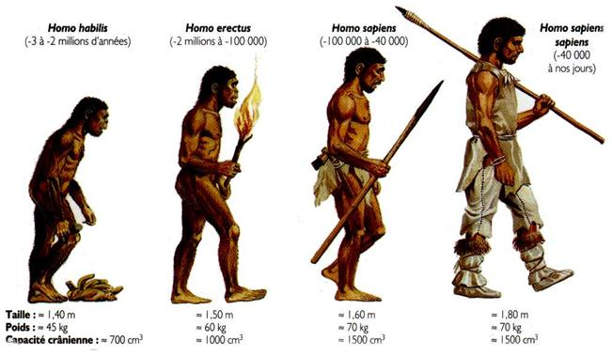

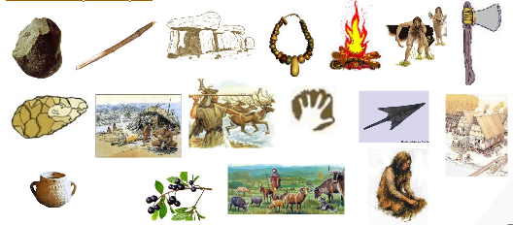



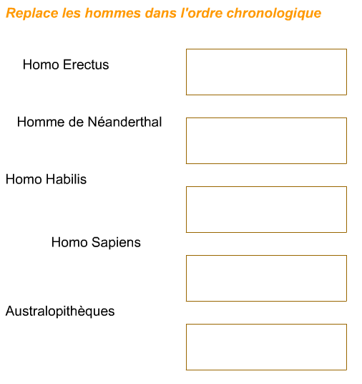

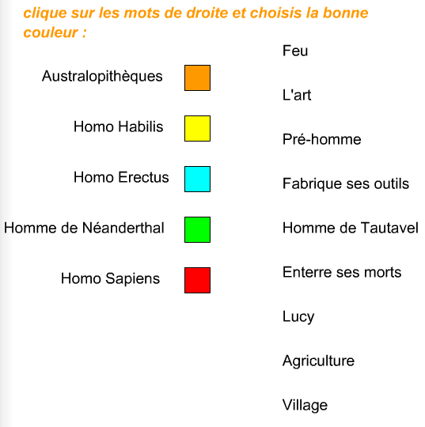

La Préhistoire s'étend sur plusieurs millions d'années. On sait peu de choses de nos ancêtres mais les archéologues font régulièrement des découvertes parmi les fossiles.

Les ancêtres de l'homme apparaissent il y a plusieurs millions d'années en Afrique. On les appelle " australopithèques ". Ils vivent de la cueillette et chasse le petit gibier.

Le premier être humain apparaît il y a environ 2,4 millions d'années : c'est " Homo habilis " (" homme habile "). Il est plus grand que l'australopithèque et sait tailler des outils plus variés.

Il y a 1,8 millions d'années environ, apparaît " Homo érectus " ("homme qui se tient debout "). Il peuple l'Europe et l'Asie

Les archéologues ont retrouvé le crâne d'un homo érectus dans la grotte de Tautavel (Sud de la France) Ils l'ont baptisé " homme de Tautavel ". Il vivait 450 000 ans avant J.C. C'est le plus vieil habitant d' Europe dont on ait trouvé la trace.

Il y a environ 130 000 ans apparaît l'homme de Néandertal. Il disparaît environ 35 000 ans avant J.C. L'homme actuel apparaît il y a environ 100 000 ans . Il a été appelé par les archéologues " Homo sapiens " ("Homme qui pense "). Il peuple l'ensemble de la Terre .

Nous sommes des Homo Sapiens .

***Les premiers hommes :***

Le plus ancien ancêtre connu de l'homme à ce jour a été découvert en Afrique et daterait de 7 millions d'années. On lui a donné le nom de Toumaï.

D'autres pré-humains, les australopithèques, sont apparus il y a environ 4 millions d'années.

Les premiers êtres humains connus aujourd'hui sont apparus en Afrique orientale il y a environ 2,4 millions d'années.

Nous les connaissons grâce à : …………………………………………………………………

Les premiers hommes étaient ………………………… et ………………………………… pour pouvoir suivre ………………………………………

Grâce à leurs ………………………… ils ont peu à peu agrandi leur …………………………. Ils seraient arrivés vers 700 000 av. J.C. en Europe.

La Préhistoire s'étend sur plusieurs millions d'années. On sait peu de choses de nos ancêtres mais les archéologues font régulièrement des découvertes parmi les fossiles.

Les ancêtres de l'homme apparaissent il y a plusieurs …………………. d'années en ………………….. On les appelle " …………………..…. ". Ils vivent de la …………………. et chasse le petit gibier.

Le premier être humain apparaît il y a environ …………….………. d'années : c'est " …………………. " ("…………………. "). Il est plus grand que l'australopithèque et sait tailler des …………………. plus variés.

Il y a …………………. d'années environ, apparaît " …………………. " ("homme qui …………………. "). Il peuple l'…………. et l' ……………….

Les archéologues ont retrouvé le crâne d'un …………………. dans la grotte de …………………. (Sud de la France) Ils l'ont baptisé " …………

…………….…. ". Il vivait …………………. avant J.C. C'est le plus vieil habitant d' …………………. dont on ait trouvé la trace.

Il y a environ …………………. apparaît ………………….………………….. Il disparaît environ 35 000 ans avant J.C. L'homme actuel apparaît il y a environ ………………….. Il a été appelé par les archéologues "…………………. " ("homme qui…………….…. "). Il peuple l'ensemble de …………………..

Nous sommes des …………………..

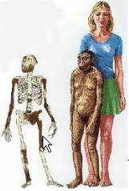***L’australopithèque :***

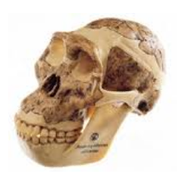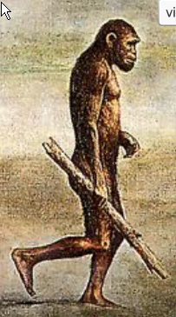

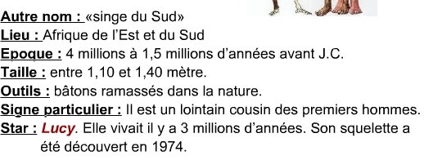

***L’homo habilis :***

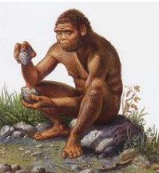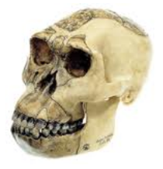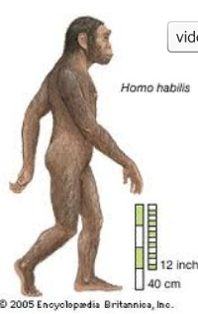

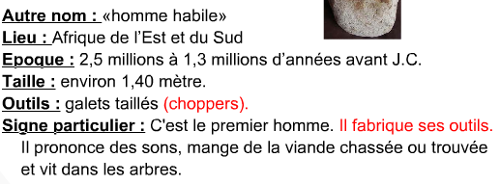

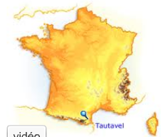***L’homo erectus :***

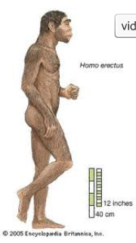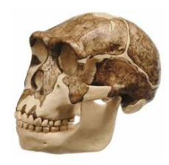

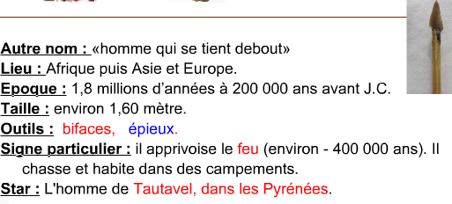

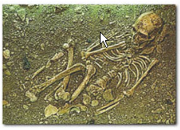***L’homme de Neandertal :***

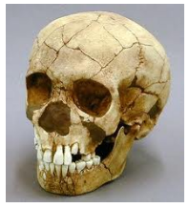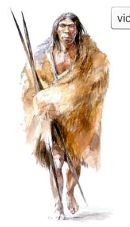

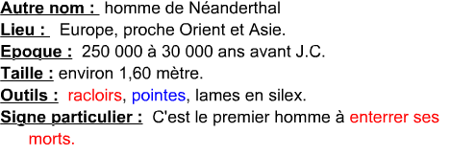

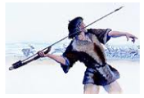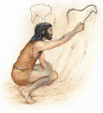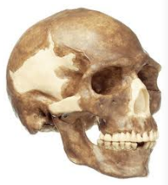***L’homo sapiens :***

